Nombre y Apellidos: | RUNE BRITO NÚÑEZ | Firma del Alumno:
DNI: | 78852907Y | Firma del Profesor:

Apto: | No Apto: | Calificación:

Instrucciones Generales

La puntuación máxima será de 10 puntos.
Esta prueba tendrá una duración máxima de 1260 minutos
( Temporalizados durante el módulo )

El alumno/a deberá acatar las siguientes normas durante la duración de la práctica :

- Rellene el encabezado con su nombre, apellidos y D.N.I.
- Firme en todas y cada una de las hojas entregadas, incluidas las que estén en blanco.
- Usar exclusivamente bolígrafo azul o negro
- Guardar los ficheros generados en una carpeta con nombre MF0490_E1
- El docente le indicará al final como entregar el contenido de dicha carpeta
- Al finalizar el ejercicio y antes de entregarlo comprueba tus respuestas, en caso de duda consulta al docente.

Equipo y material

- Bolígrafo azul.
- Folios.
- Ordenadores.
- Conexión a Internet. ( Para buscar información a modo de ayuda )
- Pendrive.

Instrucciones específicas

El objetivo de esta práctica guiada es realizar la instalación y configuración o uso de diferentes herramientas que realicen el proceso de recopilación de datos

Condiciones de realización:

La actividad se llevará a cabo en el aula y el alumnado contará en todo momento supervisión del docente.

El alumnado contará con una duración de 1260 minutos para realizar la práctica.

El alumno podrá hacer uso de internet para su realización, y se detallan a continuación algunas webs de ayuda.

Páginas webs : https://support.microsoft.com/es-es/help/2501188
https://www.es.paessler.com/windows_monitoring

En ella se valorará la utilización de herramientas para la gestión del tiempo y secuenciación del uso de las aplicaciones necesarias. Y se observará especialmente la autonomía del alumnado a la hora de ejecutar y tomar decisiones. Como también la estructuración del ejercicio en donde se solicitará, orden, coherencia y limpieza.

Una vez terminado la práctica se le notificará al docente y pasará a su evaluación.

Descripción de la práctica

Utilizaremos Windows 2008 r2 para esta práctica y como programar el “Monitor de rendimiento” para que registre alertas de forma automatizada que podremos consultar mediante el “Visor de eventos”.
Como ya sabemos tenemos dos herramientas para controlar el rendimiento del sistema, una de estas es el Monitor de recursos y la otra es el Monitor de rendimiento.
Mediante el monitor de recursos digamos que se puede acceder a información de rendimiento a tiempo real de una forma más sencilla pero menos precisa.
El Monitor de rendimiento por el contrario nos ofrece una precisión mucho mayor y la posibilidad de automatizar la toma de datos en caso de producirse anomalías en el rendimiento del sistema.
El funcionamiento consta de los siguientes puntos.
1. Creamos un conjunto de recopilación de datos y seleccionamos los contadores que queremos vigilar
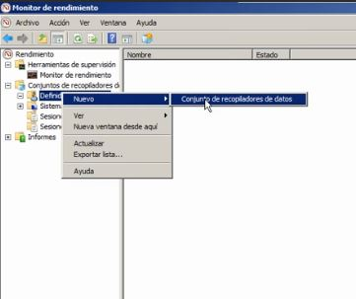
2. Activamos la generación de registros de eventos en caso de que se cumpla la regla creada
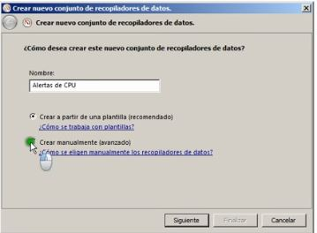
3. Activamos el recopilador de datos
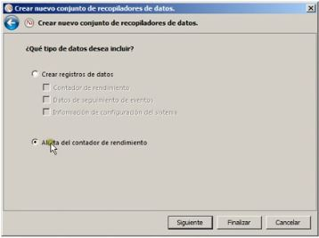

Le damos en siguiente y nos preguntará ¿ qué contadores de rendimiento deseamos supervisar?
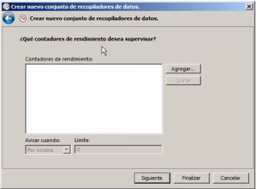
Nos muestra infinidad de opciones, para este caso se escogió “procesador” escogemos por poner alguno el “% de tiempo del procesador
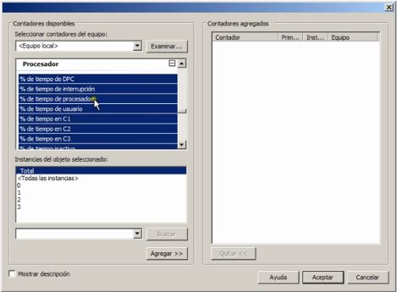

Y lo agregamos, configurándolo cuando queramos que nos notifique al exceder por encima de 60%
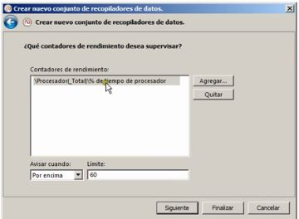
Tras esto, podemos cerrar tranquilamente el monitor de rendimiento, la toma de datos se efectuará de forma automática y en caso de superar el umbral especificado se generará un registro de forma automática.
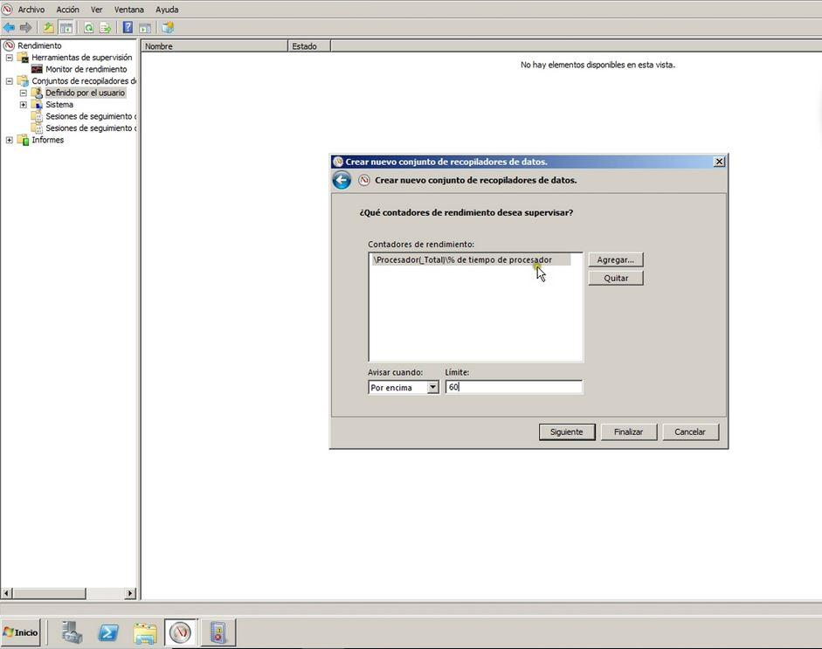

Dentro de la configuración del recopilador de datos, más concretamente podemos configurar lo siguiente:
1. Los contadores sobre los que trabajaremos
2. Si establecemos un umbral por encima o por debajo
3. El valor de este umbral que se debe superar
Las posibilidades son muchísimas ya que no solo se pueden configurar una alerta cuando se exceda en X un valor, también podremos recibir advertencias cuando se baje de un mínimo establecido, esto puede ser útil para detectar cuando algún contador deja de tener actividad o reduzca mucho su tiempo de actividad lo que también puede ser en ocasiones un indicador de que algo va mal.

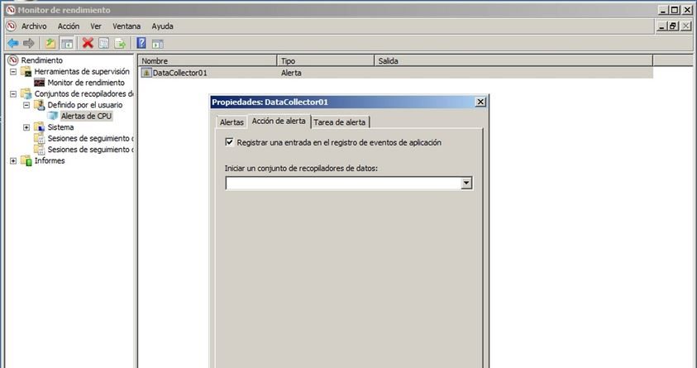

Posteriormente vemos uno de los puntos más importantes y que como se muestra yo he descuidado y no ha funcionado a la primera, sin no activamos la generación de registros dará igual todo lo demás ya que simplemente no pasará nada cuando se cumplan los parámetros establecidos.
Posteriormente hacemos una prueba con 12 segundos para sobrecargar el CPU a mas de 60% (en este caso a un 90 %) con la herramienta OCCT
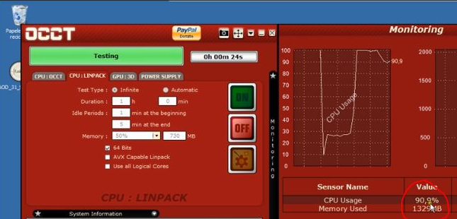
Y posteriormente vemos como suena la alarma dentro del monitor de rendimiento. En la sección “Diagnosis PLA”
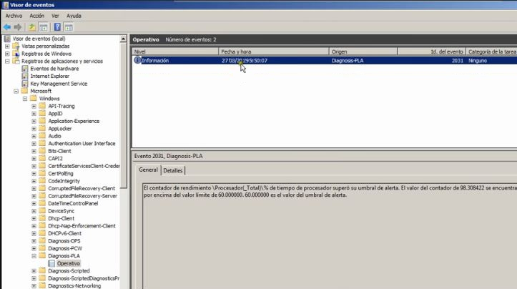

Cuyo mensaje nos indica:
El contador de rendimiento \ Procesador(_total) / % De tiempo de procesador supero su umbral de alerta. El valor de contador 98.308422. se encuentra por encima del valor límite 60.000000. 60.000000 es el valor de umbral de alerta.

UTILIZANDO EL PRTG
Para instalarlo se accedió a utilizar una maquina virtual (VBox) con Windows 8.1 e instalar dicho software con su respectiva licencia temporal
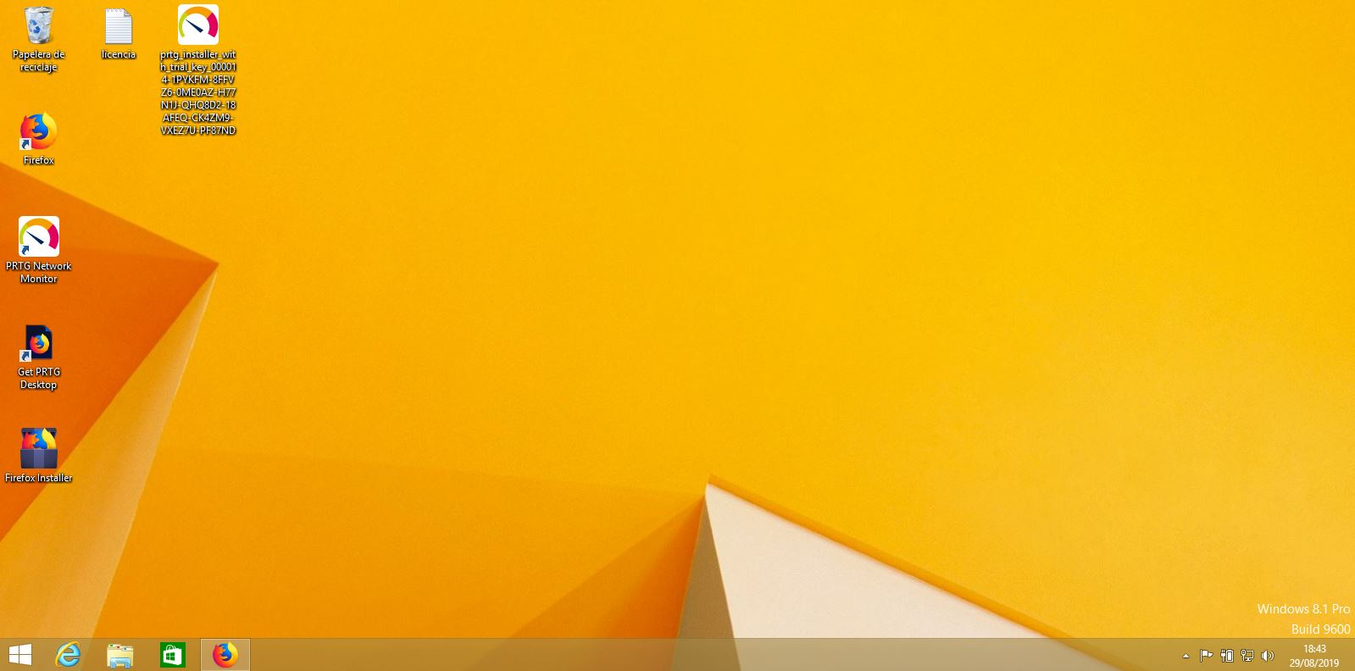

Una vez instalado, lo ejecutamos. Posteriormente nos loqueamos y accedemos.
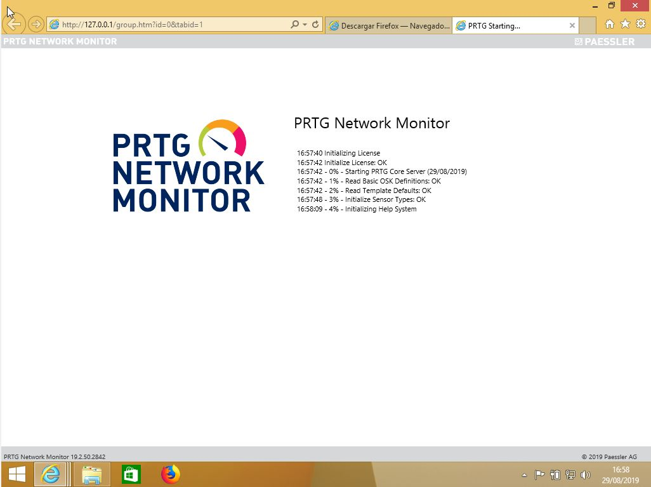
Una vez accedidos a través de la dirección Localhost, tenemos:
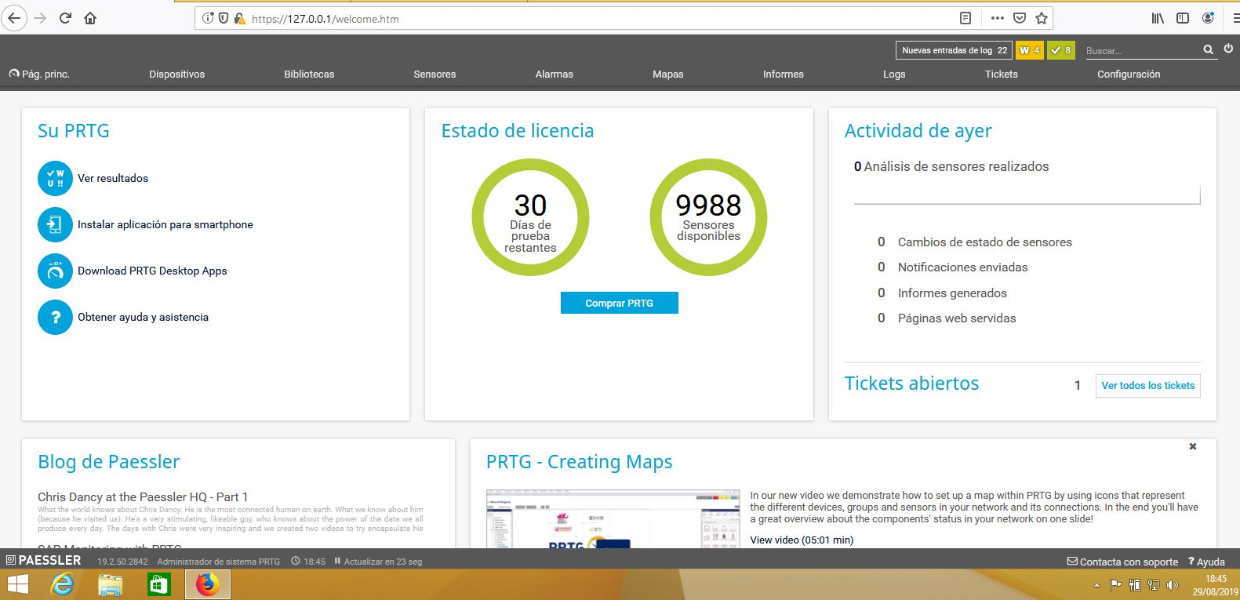
A partir de aquí intentaremos de generar mas sensores y alarmas para hacerle un seguimiento al sistema.
En este caso hemos añadido un detector de ping a la dirección de nuestro servidor con ip 192.168.1.153 que obtenemos de el ipconfig en el cmd de Windows.
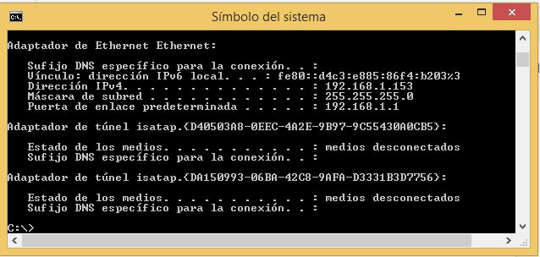
Posteriormente agregamos en sensores un ping para el servidor en la sección ping a dicha dirección.
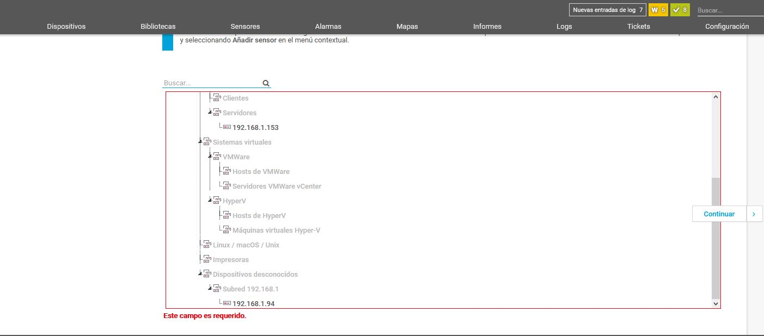
Una vez adicionado, configurado y activado:
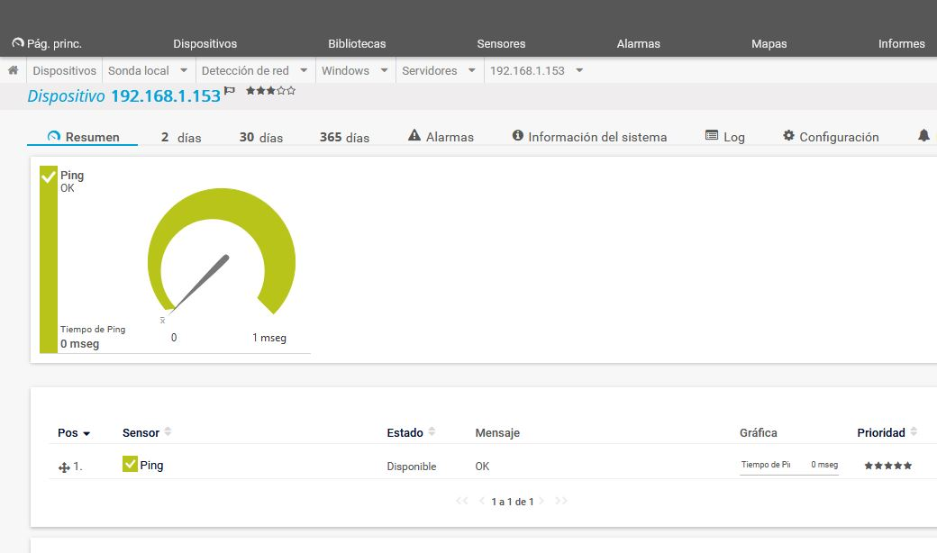
Procedemos a iniciar un ping a esa dirección para probarlo.
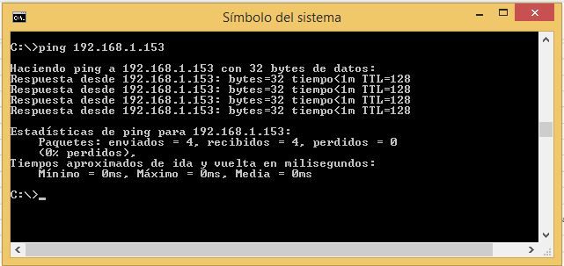

Y al abrir las advertencias dentro de dicho sensor vamos a datos en vivo: el cual nos muestra la hora y dia, e intensidad del ping recibido como notificación.
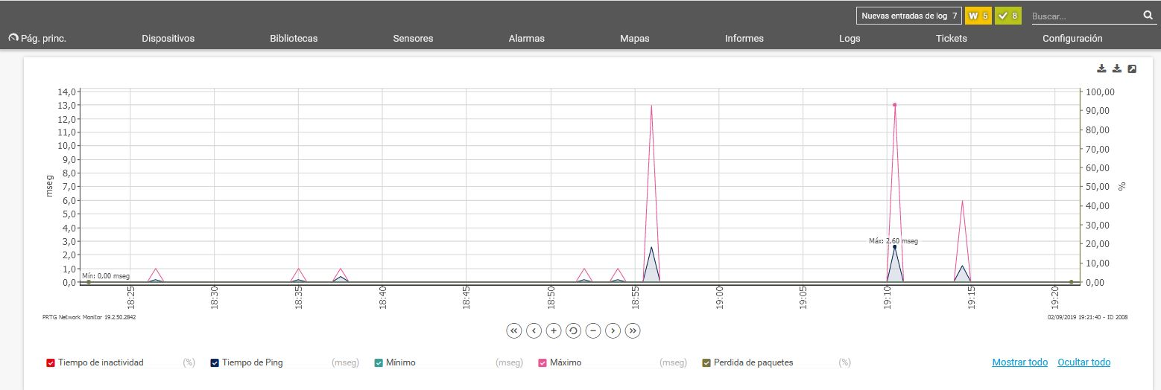

Hacemos un acercamiento y vemos la hora que fue hecho el ping y su intensidad.
